无锡市滨湖区2025-01号土地征收
成片开发方案
（征求意见稿）

为满足城市发展用地需求，规范征地程序，保障被征地农民合法权益，根据《中华人民共和国土地管理法》、《自然资源部关于印发〈土地征收成片开发标准〉的通知》（自然资规〔2023〕7号）、《江苏省自然资源厅关于开展土地征收成片开发方案编制工作的通知》（苏自然资函〔2021〕15号）、《江苏省自然资源厅关于加快推进土地征收成片开发方案编制工作的通知》（苏自然资发〔2021〕138号）、《关于深入推进土地征收成片开发方案编制工作的通知》（苏自然资函〔2024〕939号）、《无锡市人民政府关于公布无锡市市区征地区片综合地价的通知》（锡政发〔2020〕32号）、《无锡市人民政府关于贯彻落实江苏省被征地农民社会保障办法的实施意见》（锡政规〔2023〕4号）等政策规定，无锡市滨湖区人民政府组织编制了《无锡市滨湖区2025-01号土地征收成片开发方案》。

一、基本情况
本方案涉及无锡市滨湖区胡埭镇，包括1个片区，片区范围总面积为12.9754公顷（成片开发范围以最终批复为准），该片区为工业主导型片区。

二、成片开发的必要性
无锡市滨湖区立足长三角区域一体化融合发展、“一带一路”交汇点建设、“长江经济带”联动发展、苏锡常都市圈、太湖湾科技创新带建设等重大战略，瞄准区域优质增长极、活力创新源、美丽湖湾区、服务新高地，“十四五”期间将滨湖建设成为优势独具、功能独具、魅力独具的高品质美丽湖湾区和高质量发展标杆区，加快推动经济与社会协调、城市与产业融合、生态与科技并进，全力打造“强富美高”新江苏的滨湖样板，成为践行“两山”理论的实践标杆。为推进滨湖区经济社会高质量发展、优化城市用地功能布局、促进土地节约集约利用、加强耕地和生态环境保护、贯彻落实以人民为中心的发展思想，助推城市更新，根据国家和江苏省有关要求，有必要开展土地征收成片开发。

三、公益性用地
开发片区中公益性用地2.7084公顷，占总用地面积20.87%，片区公益性用地比例符合工业主导型片区（工矿仓储用地比例不低于60%）公益性用地占比不低于20%的要求。

四、规划符合情况
1、本方案符合国民经济和社会发展规划的发展定位、要求，已纳入国民经济和社会发展年度计划。
2、本方案片区范围位于城镇开发边界范围内，不涉及永久基本农田和生态保护红线、生态空间管控区域。
3、本方案片区符合胡埭镇已批复详细规划。
4、本方案片区不涉及已建成和正在建设的高标准农田；不涉及已划定的粮食生产功能区和重要农产品生产保护区。
5、本方案片区不涉及省政府批准的《江苏省骨干河道名录（2018修订）》和《江苏省湖泊保护名录（2021修编）》中的河道、湖泊以及注册登记的水库；不涉及太湖风景名胜区。

五、拟建设项目、开发时序和实施计划
（一）拟安排项目情况。本方案拟安排开发工业项目5个，位于胡埭镇龙延村。
（二）开发时序和年度实施计划。成片开发范围内拟建设工业项目，配套建设基础设施、公共服务设施类项目，计划在方案批复后四年内分批次启动土地征收工作。

六、选址适宜性
项目选址未见现状地质灾害，未处于地质灾害易发区；不涉及污染性土壤和历史文物。

七、落实被征地群众安置补偿、维护群众利益的计划措施
1、征地补偿标准：参照《省政府关于重新公布江苏省征地区片综合地价最低标准的通知》（苏政规〔2023〕12号）、《无锡市人民政府关于重新公布无锡市市区征地区片综合地价标准的通知》（锡政规〔2023〕9号）的标准执行。
2、征地安置：按照《江苏省被征地农民社会保障办法》（苏政发〔2021〕87号）与《无锡市人民政府关于贯彻落实江苏省被征地农民社会保障办法的实施意见》（锡政规〔2023〕4号）的规定执行。确保妥善解决被征地农民的生产和生活问题，保证原有生活水平不降低，长远生计有保障。
3、征地程序：严格按规定履行征地报批前告知、现状调查及确认、听证、公告等程序。

八、效益评价
（一）经济效益。土地成片开发将通过土地征收、划拨和市场手段将土地资源配置到各个土地使用者手中，为城市建设储备了后备力量与经济发展保障，为滨湖经济的可持续发展、高质量发展与防范金融风险的能力提供坚实的后盾。
（二）社会效益。本方案成片开发项目的实施会对社会、经济、环境等各方面都产生积极影响，对土地利用、分配公平、环境改善、增加就业等方面有巨大的促进作用。通过本方案成片开发的实施，能够真正实现统一规划、统一配套、统一开发、统一建设、统一管理，激活存量土地利用价值，提高城市土地资源配置效率。
（三）生态效益。土地成片开发将秉持生态优先原则，整体进行生态资源整合，强化生态功能，保证开发环境的稳定性。

开发片区范围位于胡埭镇龙延村。成片开发范围总面积12.9754公顷（成片开发范围以最终批复为准）。
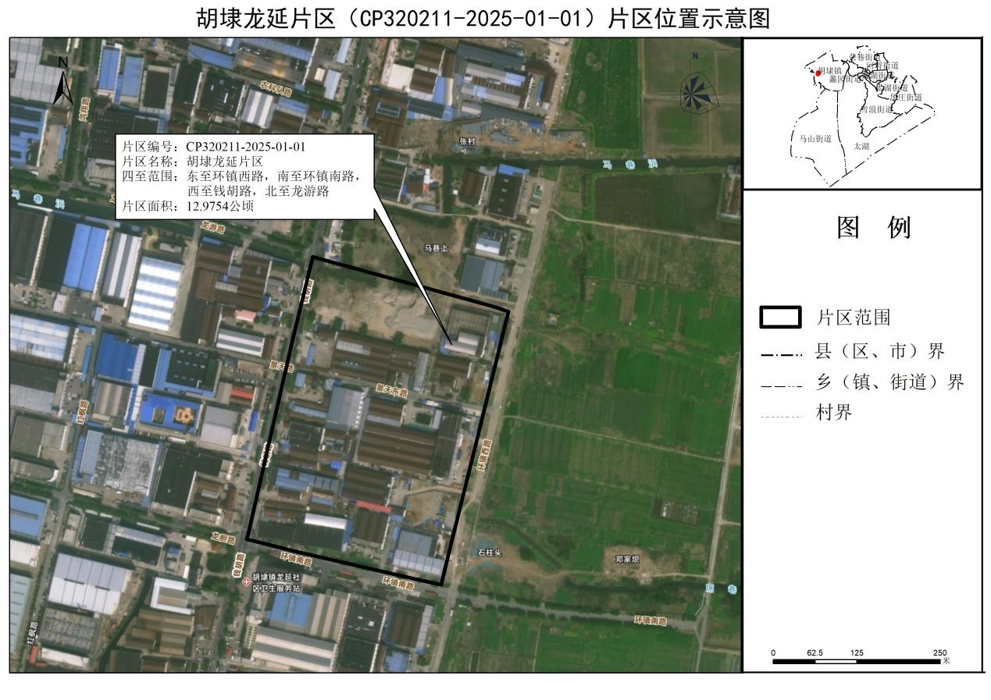
（成片开发范围以最终批复为准）

